Информация для родителей о возможности обращения
в образовательную организацию для прояснения, предупреждения
и разрешения конфликтных и спорных ситуаций.
Школа — это пространство, где каждый день встречаются сотни людей: детей
и взрослых, которые взаимодействуют между собой по самым разным вопросам. Многообразие мнений, позиций, индивидуальностей каждого из участников образовательного процесса порождает большое число противоречий, спорных, конфликтных ситуаций.
Нам важно, чтобы в школе все ее участники – ученики, учителя и родителя чувствовали себя безопасно и комфортно.
Мы уверены, что подавляющее большинство проблем, вопросов, спорных моментов и конфликтов можно решить в стенах школы мирно и конструктивно.
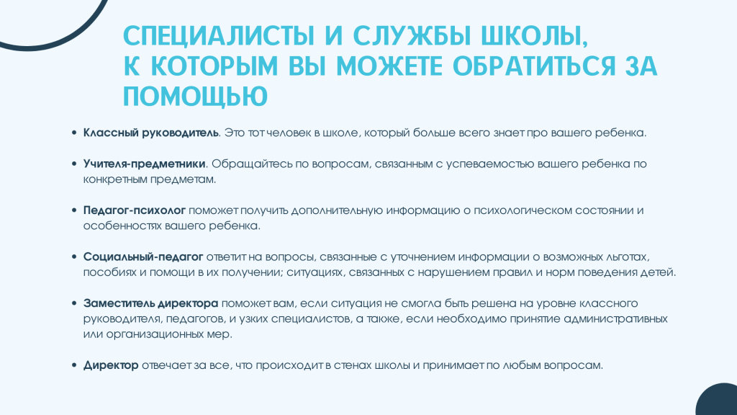

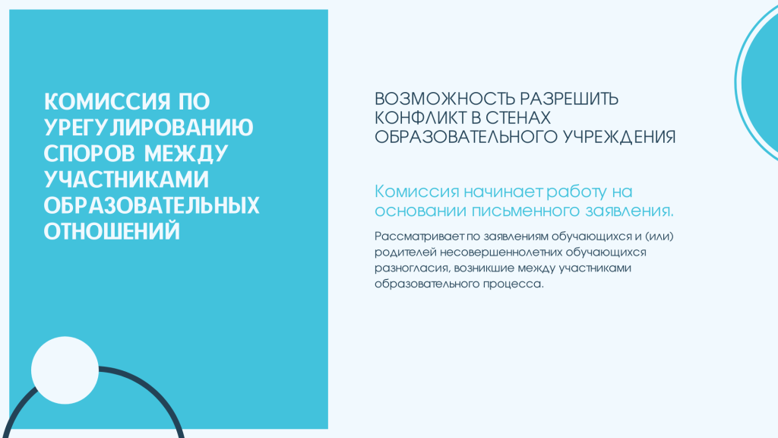
Комиссия по урегулированию споров между участниками образовательных отношений:
Еще одна возможность разрешить конфликт в стенах образовательного учреждения, которая официально закреплена в ст. 45 Федерального закона №273-ФЗ от 29.12.2012г.
Комиссия по урегулированию споров между участниками образовательных отношений – коллегиальный орган, состоящий из равного числа совершеннолетних обучающихся, родителей и работников школы.
Комиссия рассматривает по заявлениям обучающихся и (или) родителей несовершеннолетних обучающихся разногласия, возникшие между участниками образовательного процесса. В Комиссию можно обращаться с жалобами на действия педагогов, администрации и других работников, оспаривать наложение взыскания на обучающегося, правомерность принятых локальных актов, а также обращаться по другим разногласиям, возникшим в связи с реализацией права на образование в школе.
Для разрешения конфликта Комиссия обращается за данными к участникам спора, использует в своей деятельности различные нормативные документы, информационную и справочную литературу, заслушивает мнения сторон. Комиссия также вправе пригласить свидетелей конфликта или соответствующих специалистов, а также несовершеннолетнего обучающегося для дачи устных объяснений, при условии, что это не нанесет психологической травмы ребенку и соответствует морально-этическим нормам.
Комиссия не рассматривает сообщения о преступлениях и административных правонарушениях, а также анонимные обращения, не проводит проверки по фактам нарушения служебной дисциплины.
В случае установления Комиссией признаков дисциплинарного проступка в действиях (или бездействии) обучающего или работника школы информация об этом направляется руководителю школы, который и принимает к обучающемуся, работнику школы меры ответственности, предусмотренные законодательством.
Решение Комиссии является обязательным для всех участников образовательных отношений в школе и подлежит исполнению в сроки, предусмотренные указанным решением.
В Комиссию вправе обращаться сами обучающиеся, их родители (законные представители), в том числе, от собственного имени, педагоги, руководящие работники школы.
Комиссия начинает работу на основании письменного заявления.

